关于绥德京卡物联数据技术有限公司费用明细的
报 告
绥德县税务局：
绥德网络货运监管服务平台于2019年10月20日项目开始，针对网络货运企业行业特点，依托于互联网平台的网络货运企业，天然具有“互联网+大数据”的特征，平台以真实、客观的数据作为征管的基础和前提，防止虚构业务、虚开增值税发票等问题，减少增值税的流失。
我司在平台建设与运行过程中产生了相关费用如下：
（1）平台服务器，数据库及数据流量费总计95830.16元
2020年总上传合同数：330157份，订单数：13197722单，资金流水数：4064014条，税票数：6837059张，
2020年去重去异常后上传合同数：159030份，订单数：5279244单，资金流水数：3330594条，税票数：70440张，异常总数：3894164条
2021年上传合同数：124852份，订单数：8518528单，资金流水数：2222663条，税票数：34934张
2021年去重去异常后上传合同数：120460份，订单数：3416664单，资金流水数：1785393条，税票数：28015张，异常总数：2010773条
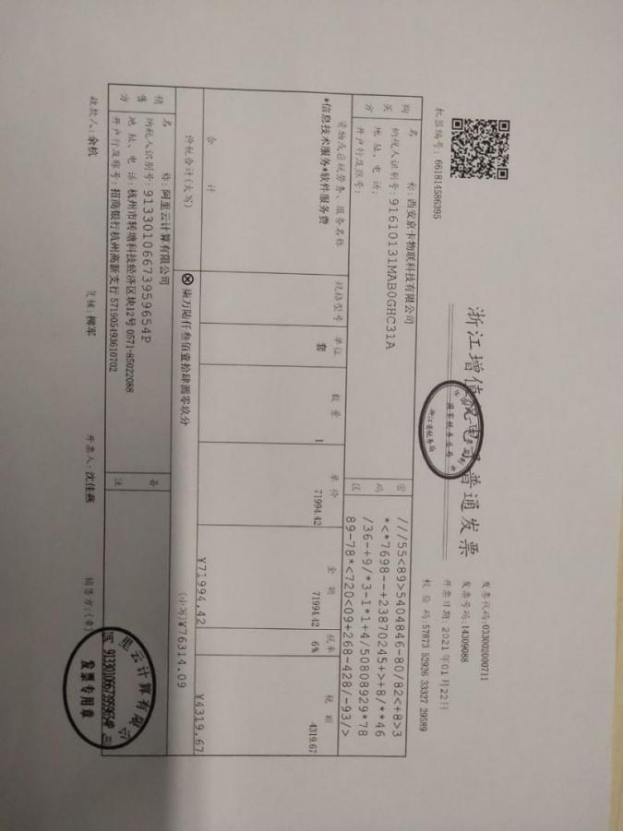
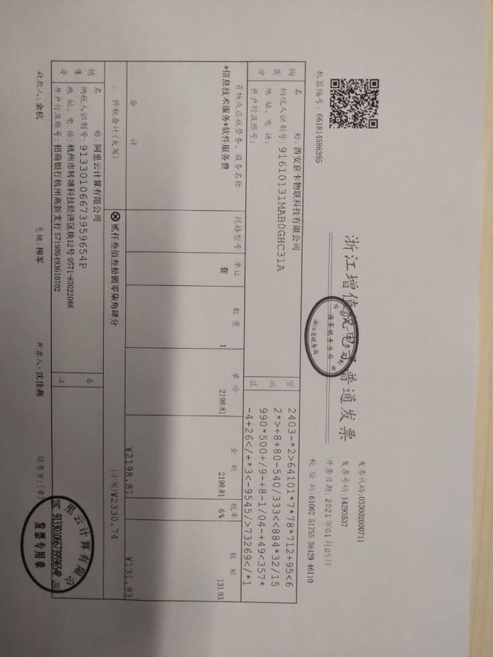
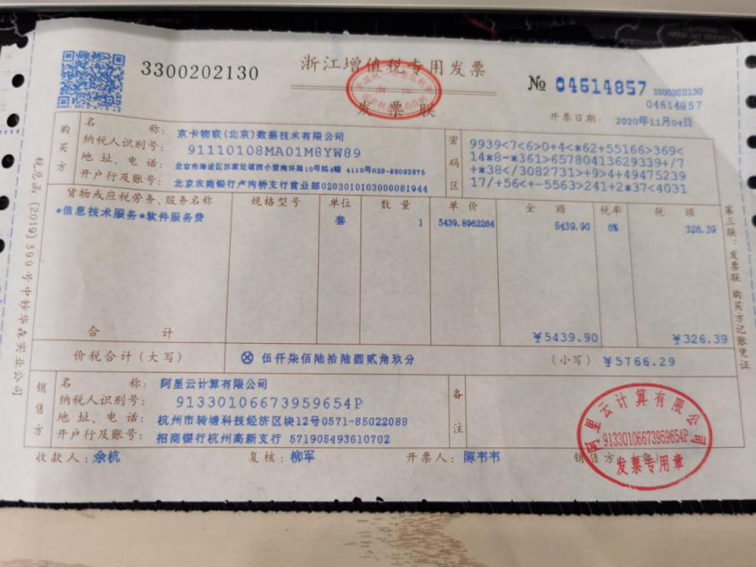
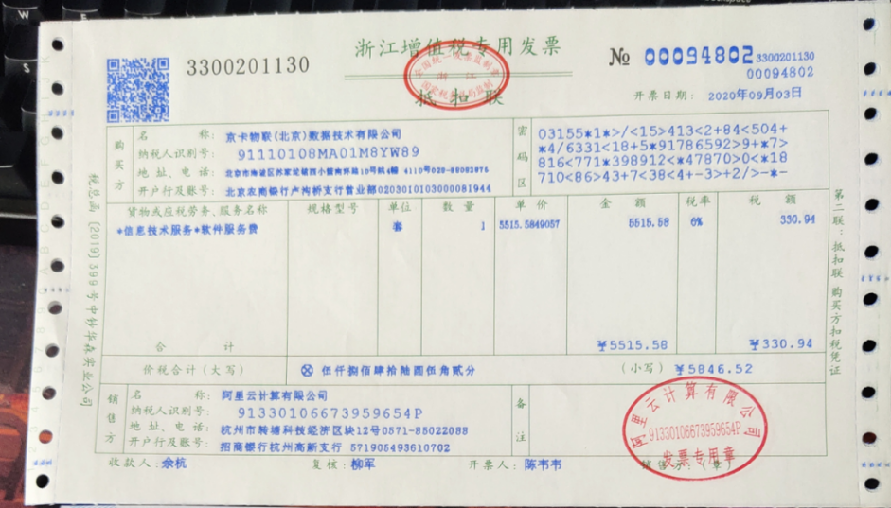
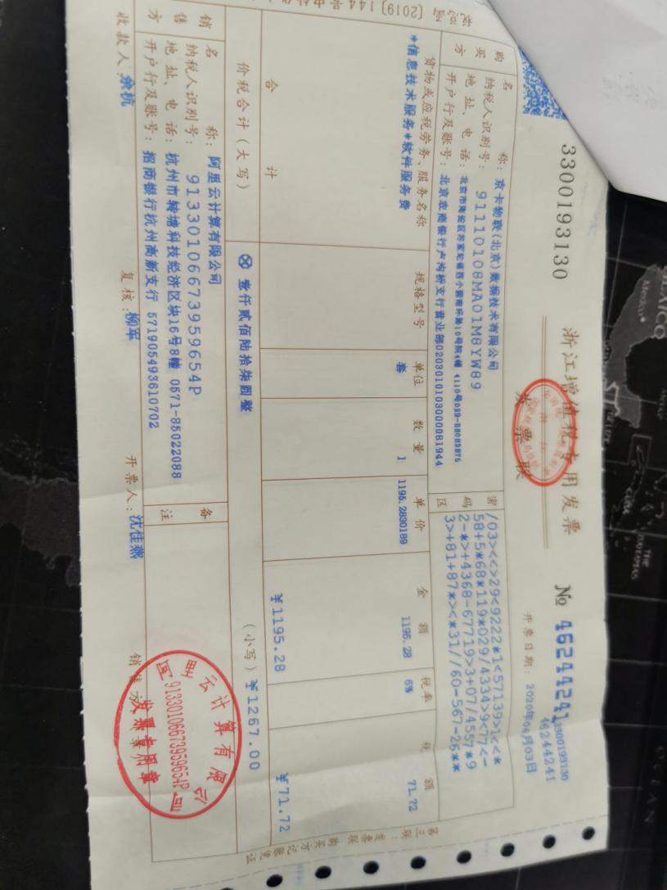
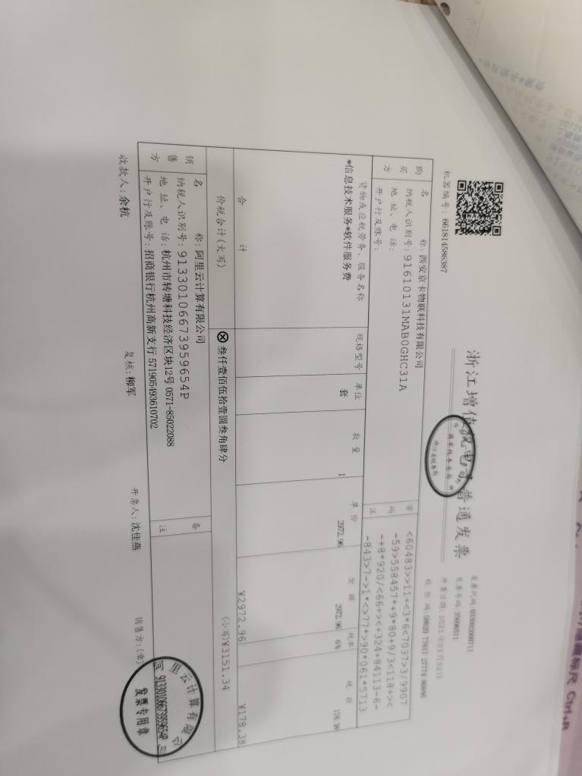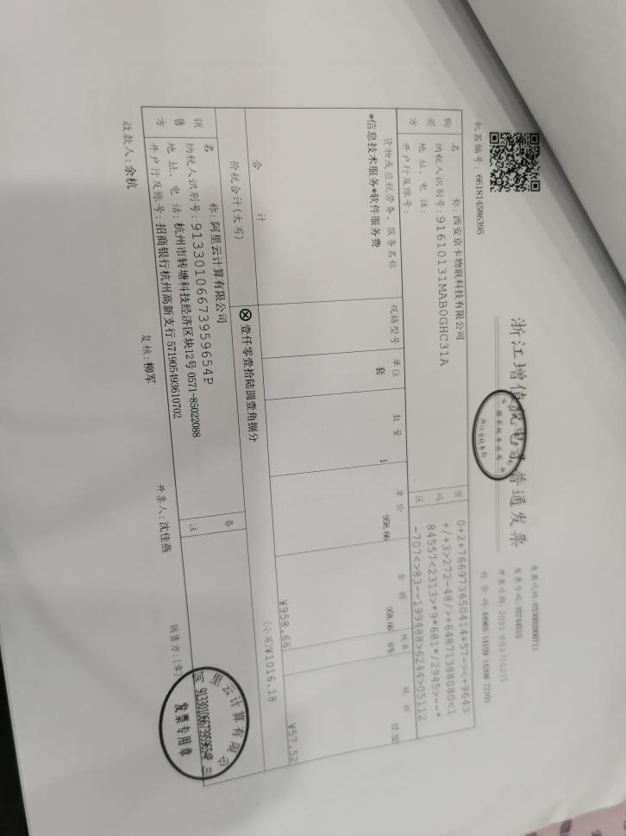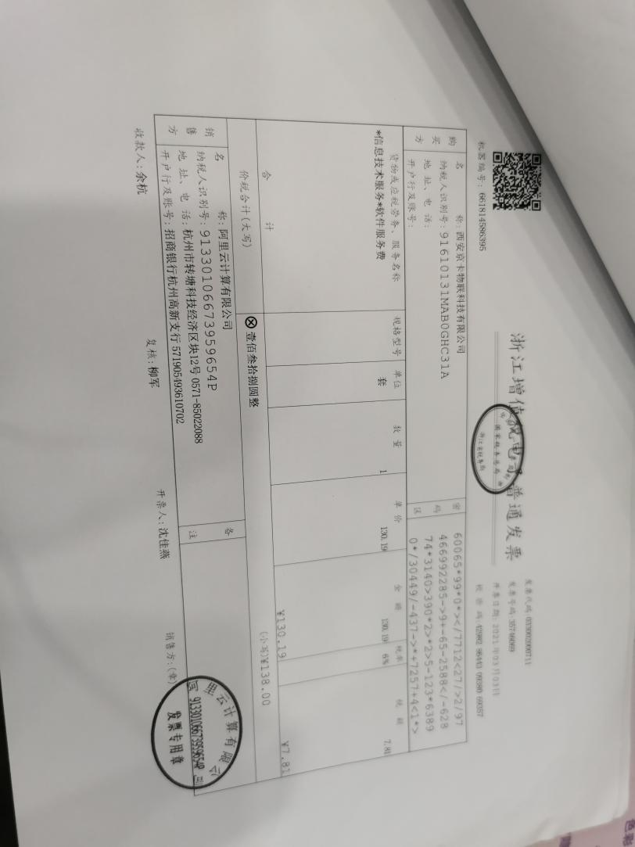
（2）微信开放平台认证300元，微信公众号认证费用300元
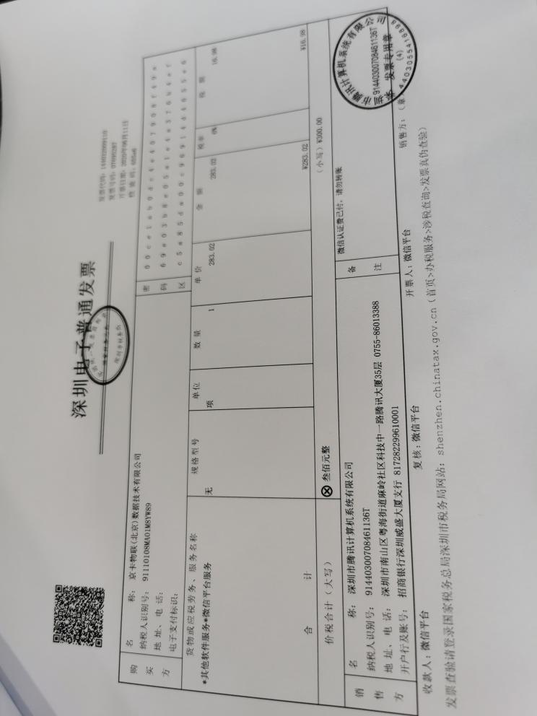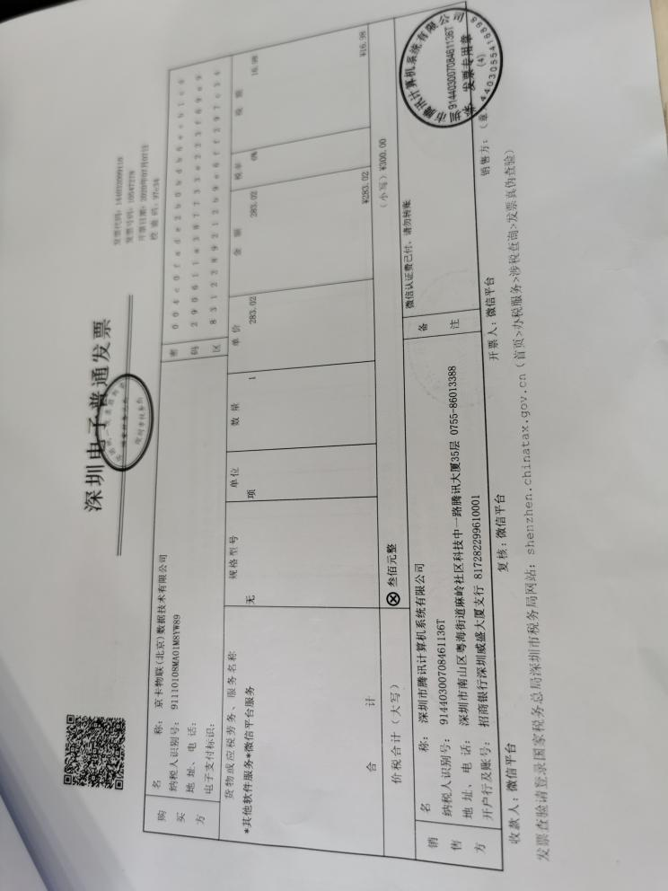
（3）活体识别服务费5万次13500元，身份证OCR服务费40万次1998元，驾驶证OCR服务费10万次998元，企业工商信息接口30万次3500元
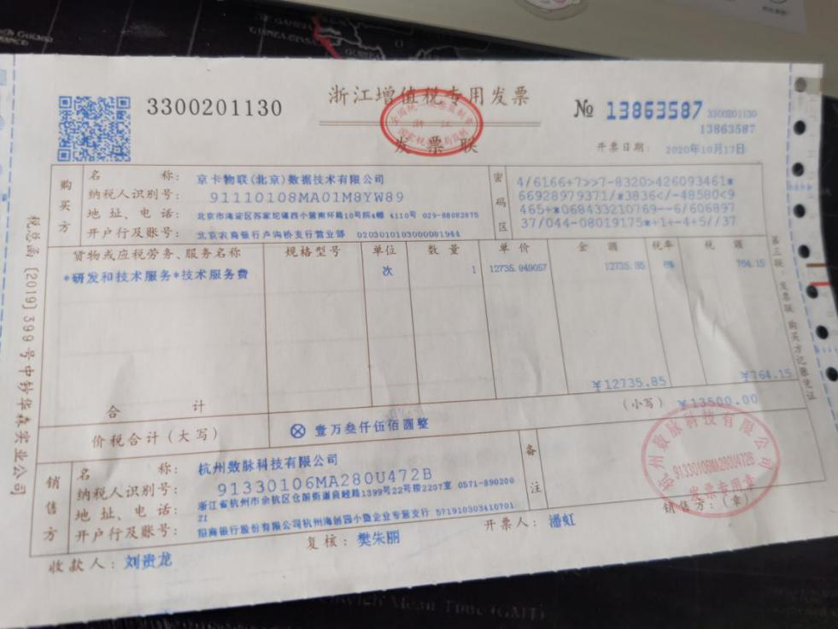
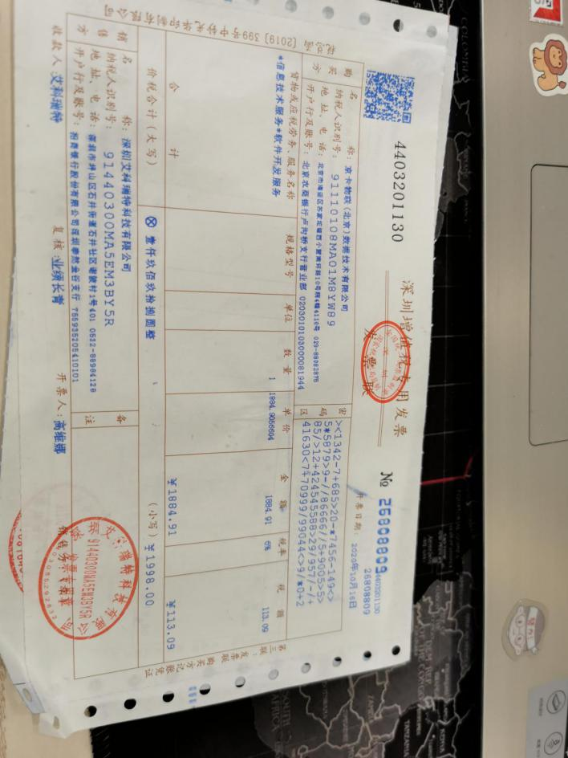
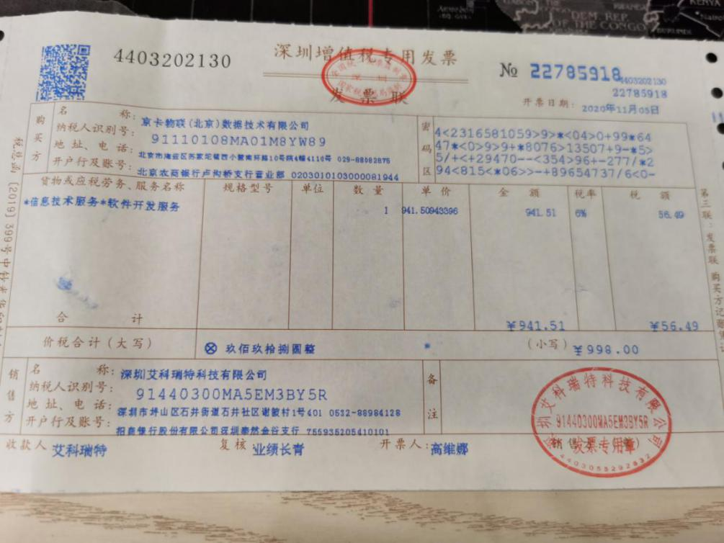
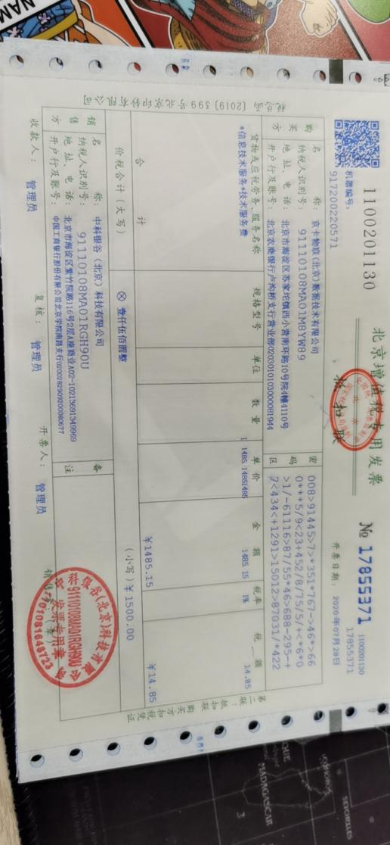
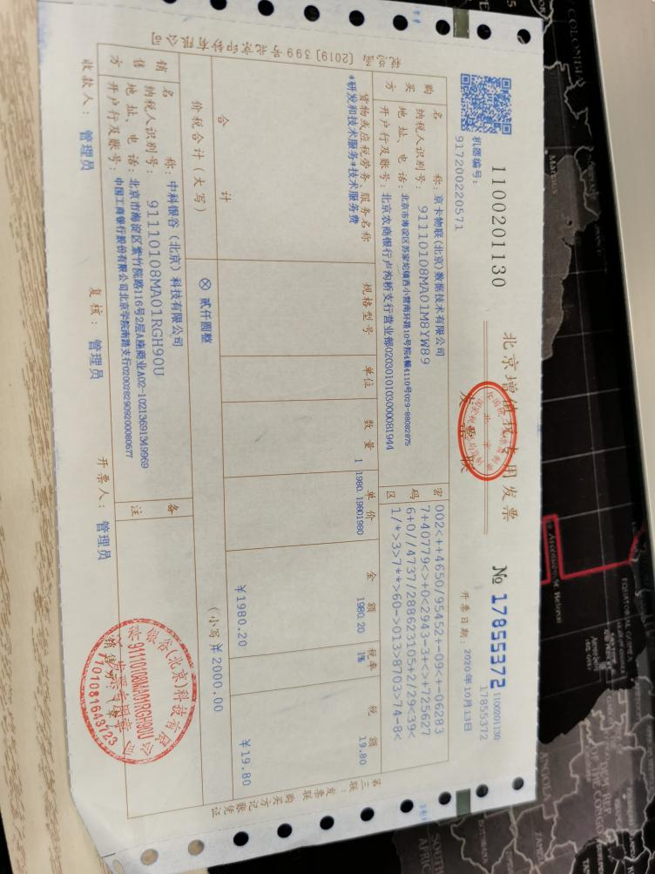
（4）短信接口费用100万条35000元
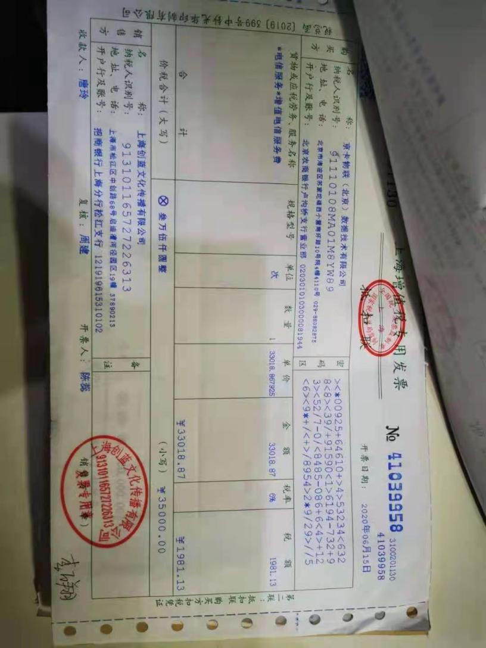
（4）短倒运输定位小程序软件开发费用15万元
2020年6月，为解决网络货运企业短倒运输问题，我司积极配合税务要求，定制化开发短倒定位小程序软件及配套管理后台。目前平台已建成使用，并由国家税务总局绥德县税务局管理使用，功能如图，详细功能如下
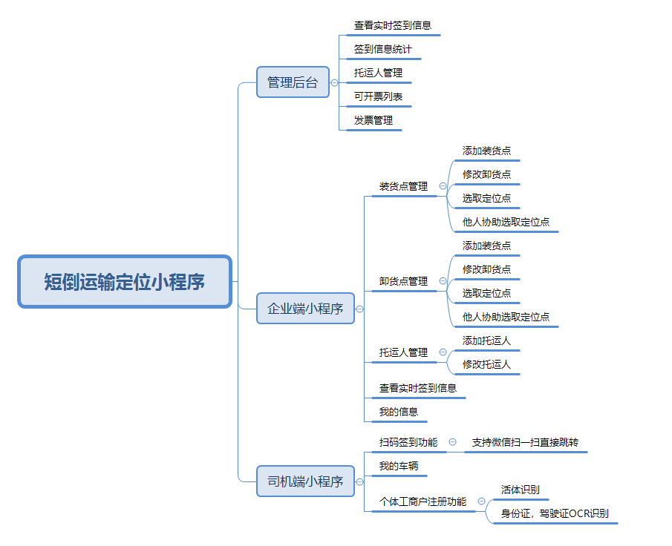
（5）国家平台第三方检测接口无次数限制28000元/年，目前国家平台检验轨迹真伪，从业人员资格证等接口需要购买，但因资金问题未支付
（6）绥德网络货运监管服务平台，目前每月存储读取数据流量费在2200元左右，服务器每年年底购买，目前配置费用在6万元左右。

绥德京卡物联数据技术有限公司
2021年4月8日

